Gmina Starogard Gdański

ul. Sikorskiego 9
83-200 Starogard Gd

tel: centrala (058) 562 50 67 fax:(058) 562 46 41
www.ugstarogard.pl e-mail: starogardgd@ug.pl

GKI.7011.6.01.2016.DS Starogard Gdański, dnia 24.08.2016 r.

ZAPYTANIE OFERTOWE

Gmina Starogard Gdański , na podstawie art. 4 pkt 8 ustawy Prawo zamówień publicznych z dnia 29 stycznia 2004 r. (t. j. Dz. U. z 2015r poz. 2461). zwraca się z zapytaniem ofertowym na opracowanie programu funkcjonalno – użytkowego dla zagospodarowania 3 przystani kajakowych, 4 przenosek oraz oznakowania wodnego i drogowego (zgodnego z wykonaną dokumentacją oznakowania znajdującą się w załączonej „Koncepcji oznakowania szlaków kajakowych”), w ramach przedsięwzięcia strategicznego „Pomorskie Szlaki Kajakowe - Wierzycą po zabytkach Kociewia ” na terenie Gminy Starogard Gdański.

- Nazwa zamawiającego: Gmina Starogard Gdański
ul. Sikorskiego 9
83-200 Starogard Gdański
Tel. (58) 56 250 67
fax (58) 56 246 41

- OPIS PRZEDMIOTU ZAMÓWIENIA:
Przedmiot zamówienia obejmuje opracowanie programu funkcjonalno-użytkowego na zagospodarowanie 3 przystani kajakowych, 4 przenosek oraz oznakowania wodnego i drogowego (zgodnego z wykonaną dokumentacją oznakowania znajdującą się w załączonej „Koncepcji oznakowania szlaków kajakowych”), w ramach przedsięwzięcia strategicznego „Pomorskie Szlaki Kajakowe - Wierzycą po zabytkach Kociewia ” na terenie Gminy Starogard Gdański.
Program funkcjonalno - użytkowy (PFU) należy wykonać zgodnie z wymogami zawartymi w art. 31 pkt 3 ustawy z dnia 29 stycznia 2004r. Prawo zamówień publicznych (Dz.U. z 2015 r. poz. 2164 ze) oraz z Rozporządzeniem Ministra Infrastruktury z dnia 2 września 2004 r. w sprawie szczegółowego zakresu i formy dokumentacji projektowej, specyfikacji technicznych wykonania i odbioru robót budowlanych oraz programu funkcjonalno-użytkowego (tekst jednolity Dz. U. z 2013r. poz. 1129).

  - Wykaz przystani i przenosek :
1) Przystań Kręgski Młyn,
2) Przystań Żabno,
3) Przenoska Nowa Wieś,
4) Przystań Owidz,
5) Przenoska Owidz,
6) Przenoska Kolincz,
7) Przenoska i przystań Klonówka,
8) Oznakowanie wodne i drogowe, zgodne z wykonaną dokumentacją oznakowania znajdującą się w załączonej „Koncepcji oznakowania szlaków kajakowych.

2.2 Zamówienie jest finansowane:
- z budżetu Gminy Starogard Gdański,
- ze środków Europejskiego Funduszu Rozwoju regionalnego w ramach Regionalnego Programu Operacyjnego dla Województwa Pomorskiego na lata 2014-2020.
Projekt realizowany jest w partnerstwie nr Wierzyca 2 w skład, którego wchodzą : Gmina Starogard Gdański, Miasto Starogard Gdański, Gmina i Miasto Pelplin, Gmina i Miasto Gniew.
2.3 Ogólna charakterystyka terenów przeznaczonych pod inwestycję oraz zakres opracowań:
Teren objęty opracowaniem zlokalizowany jest na następujących działkach :
1) Przystań Kręgski Młyn : 257 (teren prywatny), 254 (woda, teren Skarbu Państwa),
2) Przystań Żabno : 56 droga (teren gminy), 6 rzeka (teren RZGW w Gdańsku), 51/4 i 51/8
(własność Elektrownia Wierzyca Sp. z o.o.), 51/5, 51/6, i 51/9 (teren prywatny),
3) Przenoska Nowa Wieś : 11/1 (teren prywatny), 5 (teren PKP PLK), 223/1 (własność
Elektrownia Wierzyca Sp. z o.o.), 6 (teren RZGW w Gdańsku),
4) Przystań Owidz : 174, 175 i 188/23 (teren gminy), 196/4 (woda, teren RZGW w
Gdańsku)
5) Przenoska Owidz : 196/4 (teren RZGW w Gdańsku), 188/21i 188/22 (teren Energa
Wytwarzanie SA),
6) Przenoska Kolincz : 141/1(teren Gminy Starogard Gdański), 48/3 i 48/5 (własność SP
PGL - Lasy Państwowe Nadleśnictwo Starogard Gd.), 143 (teren RZGW w Gdańsku),
7) Przenoska i przystań Klonówka : 39/5 (teren RZGW w Gdańsku), 20/1 (teren prywatny),
20/2 (teren prywatny Edoradca Sp. z o.o.), 19 (teren Gminy Starogard Gdański).
8) Oznakowanie wodne i drogowe zgodne z wytycznymi Urzędu Marszałkowskiego - teren
szlaku wodnego rzeki Wierzyca na terenie Gminy Starogard Gdański.

2.4 Zakres prac obejmuje zaprojektowanie elementów przystani i przenosek kajakowych takich jak :
- budowa miejsc wodowania kajaków - pomostów ze slipem, przystani i przenosek w formie slipu brzegu rzeki, uwzględniających ukształtowanie terenu i warunki hydrologiczne, tj. zmienność poziomu wody, położenie w stosunku do brzegu, stromość zejścia do wody, długość linii brzegowej, szybkość nurtu itp.
- budowa wiat zadaszonych o konstrukcji drewnianej, posadowionych na fundamentach betonowych z posadzką utwardzoną, wyposażonych w ławki i stoły,
- budowa zapleczy sanitarno socjalnych obsługującego kajakarzy,
- rozbudowa sieci energetycznej, wod - kan oraz monitoringu (pola biwakowe),
- budowa stanowisk z gniazdami elektrycznymi, np. do ładowania telefonów komórkowych, wraz z przyłączami energii elektrycznej (pola biwakowe),
- budowa ogrodzeń (pola biwakowe),
- budowa suszarek do kajaków, tablic informacyjnych, osłon dla przenośnych sanitariatów, palenisk (miejsc na ognisko), koszy na śmieci,
- budowa stojaków na rowery, zestawów naprawczych,
- budowa ciągów komunikacyjnych umożliwiających dojazd do stanicy samochodem osobowym wyposażonym w przyczepę do przewożenia kajaków wraz z zatoką postojową z parkingiem,
- budowa ciągów komunikacyjnych pieszych,
- oznakowanie systemów szlaków wodnych (znaki wodne, znaki drogowe) – tablica informacyjno-promocyjna zgodne z „Koncepcją oznakowania szlaków kajakowych” – 1 szt.;
- zagospodarowanie infrastruktury kajakowej musi być uzgodnione z projektantami wykonującymi dokumentacje dla partnerów projektu w ramach przedsięwzięcia strategicznego „Pomorskie szlaki kajakowe”, celem ujednolicenia standardu dla całego szlaku kajakowego.

Szczegółowy zakres prac inwestycyjnych przedstawiają karty przedsięwzięcia stanowiące załącznik nr 2 do niniejszego zapytania.

Konieczne jest uzgodnienie planowanego zagospodarowania infrastruktury kajakowej (standardu) z projektantami wykonującymi dokumentacje dla pozostałych partnerów projektu „Pomorskie szlaki kajakowe – Wierzycą po zabytkach Kociewia” w ramach przedsięwzięcia strategicznego „Pomorskie Szlaki Kajakowe”, którymi to partnerami są:
- Gmina Miejska Starogard Gdański,
- Gmina Gniew,
- Gmina Pelplin.
Ponadto niezbędne jest uzgodnienie wspólnego standardu zagospodarowania szlaku kajakowego Wierzycy z partnerstwem górnej Wierzycy (liderem jest gmina Kościerzyna).
W tym celu obowiązkowe jest uczestnictwo w co najmniej 2 spotkaniach projektantów i partnerów mające na celu ustalenie wspólnych standardów. Spotkania odbędą się w Urzędzie Gminy Starogard Gdański.

Konieczne jest przeprowadzenie konsultacji zaproponowanych rozwiązań ze środowiskiem kajakowym.
W tym celu obowiązkowe jest uczestnictwo w spotkaniu projektantów i przedstawicieli środowiska kajakowego mające na celu ustalenie wspólnych standardów. Spotkanie odbędzie się w Urzędzie Gminy Starogard Gdański.

  - Realizacja przedmiotu zamówienia polega na wykonaniu niżej wymienionych opracowań i usług zgodnie ze standardami technicznymi w oparciu o opracowanie stanowiące załącznik nr 3 - 8 do niniejszego zapytania, tj. „Analiza wykonalności dla Przedsięwzięcia Kajakiem przez Pomorze”, „ Koncepcja oznakowania szlaków kajakowych”, „Koncepcja zagospodarowania szlaków wodnych woj. pomorskiego dla rozwoju turystyki kajakowej”, „Wytyczne (modelowe, typowe) do projektowania infrastruktury wodnej dla potrzeb turystyki kajakowej”. Szczegółowy opis przedmiotu zamówienia zawarty jest w załączniku nr 2 do zapytania ofertowego.
    - koncepcji zagospodarowania terenu poszczególnych przystani i przenosek,
    - przeprowadzeniu konsultacji społecznych z mieszkańcami Gminy Starogard Gdański:
- konsultacje społeczne mają mieć postać spotkania informacyjnego, na którym należy
zaprezentować zamierzenie inwestycyjne;
- celem konsultacji jest poinformowanie lokalnej społeczności i innych zainteresowanych
stron o planowanym przedsięwzięciu;
c) wnioski z konsultacji mogą spowodować konieczność korekt w planowanych rozwiązaniach, dlatego należy je zorganizować na początku procesu projektowego, niezwłocznie po przygotowaniu wstępnych rozwiązań projektowych (plan sytuacyjny, przekroje charakterystyczne, przebieg projektowanej infrastruktury, miejsca przyłączeń);
- do obowiązków Wykonawcy należy w szczególności:
- ustalenie z Zamawiającym terminu spotkania konsultacyjnego,
- skierowanie do przeprowadzenia konsultacji odpowiedniego personelu mającego doświadczenie w prowadzeniu dyskusji z dużymi grupami ludności, głównego projektanta oraz projektantów branżowych, zalecana jest jednak obecność przynajmniej 3 osób ze strony Wykonawcy,
- przygotowanie listy obecności uczestników spotkania, zaleca się wyłożenie listy przy wejściu (na stoliku, pulpicie),
- przygotowanie i rozdanie uczestnikom spotkania konsultacyjnego ankiet lub wniosków, na których mieszkańcy będą zgłaszać swoje uwagi i postulaty do projektu; w ankietach i wnioskach należy określić termin i miejsce składania wypełnionych ankiet lub wniosków – nie dłuższy niż 7 dni od daty spotkania, należy również podać adresy e-mail-owe Wykonawcy i Zamawiającego, na które wnioski i postulaty będą kierowane drogą elektroniczną;
- po zakończonych konsultacjach społecznych Wykonawca zobowiązany jest do opracowania raportu z konsultacji społecznych – nie później niż 7 dni od upływu terminu na dostarczenie ankiet lub wniosków przez mieszkańców. Raport powinien zawierać następujące rozdziały (części, punkty):
- przedmiot przeprowadzonych spotkań konsultacyjnych,
- przebieg, datę i miejsce przeprowadzonego spotkania konsultacyjnego,
- opis spotkania, w tym: główne tematy dyskusji, podsumowanie,
- zestawienie zgłoszonych wniosków, protestów, opinii wraz z informacją o ich uwzględnieniu lub
- odrzuceniu przez projektanta;
W przypadku niewłaściwego przygotowania lub przeprowadzenia spotkania przez Wykonawcę, będzie on zobowiązany powtórzyć spotkanie z mieszkańcami;

    - przygotowanie załącznika do wniosku w sprawie postanowienia z RDOŚ w zakresie konieczności przeprowadzenia oceny oddziaływania przedsięwzięcia na obszar Natura 2000, tj. Karty Informacyjnej Przedsięwzięcia (KIP).
    - uzyskanie w imieniu Zamawiającego prawa do dysponowania nieruchomością na cele budowlane
    - obliczenie planowanych kosztów robót budowlanych, na podstawie Rozporządzenia Ministra Infrastruktury z dnia 18 maja 2004r w sprawie określenia metod i podstaw sporządzania kosztorysu inwestorskiego, obliczania planowanych kosztów prac projektowych oraz planowanych kosztów robót budowlanych określonych w programie funkcjonalno - użytkowym,
    - obliczenie planowanych kosztów prac projektowych, na podstawie Rozporządzenia Ministra Infrastruktury z dnia 18 maja 2004r w sprawie określenia metod i podstaw sporządzania kosztorysu inwestorskiego, obliczania planowanych kosztów prac projektowych oraz planowanych kosztów robót budowlanych określonych w programie funkcjonalno - użytkowym,
    - wykonaniu opracowań, w formie papierowej - 3 egz. oraz elektronicznej w formacie plików *.PDF. i przekazanie Zamawiającemu na nośniku cyfrowym (CD lub DVD) – po 2 szt.;

- Termin wykonania:
Realizacja zamówienia do 15.12.2016r

- Sposób przygotowania oferty:
Wypełniony formularz ofertowy, stanowiący załącznik do niniejszego zapytania ofertowego.

- Kryterium wyboru oferty: cena

- Oferty można składać do dnia 31.08.2016r do godz. 10.00, wyłącznie w formie pisemnej.
Ofertę można dostarczyć pocztą lub osobiście (potwierdzenie przyjęcia powinno być zawsze podpisane przez Zamawiającego).

- Miejsce dostarczenia ofert:
Sekretariat Urzędu Gminy Starogard Gdański, ul. Sikorskiego 9, 83-200 Starogard Gdański

- Opis sposobu udzielania wyjaśnień dotyczących zapytania ofertowego:
Informacji na temat zamówienia udziela:
Magdalena Forc - Cherek - Naczelnik Wydziału Rozwoju, nr tel. (58) 56 250 67 wew. 55, fax. (58) 56 246 41,
Dariusz Szczubełek – Inspektor ds. Inwestycji, nr tel. (58) 56 250 67 wew. 57, fax. (58) 56 246 41,

Załączniki:
- Formularz ofertowy.
- Karty przedsięwzięcia przystani i przenosek kajakowych (szczegółowy opis przedmiotu zamówienia)
- Analiza wykonalności - „ Kajakiem przez Pomorze”
- Katalog rozwiązań modułowej infrastruktury turystycznej
- Koncepcja oznakowania szlaków kajakowych
- Koncepcja zagospodarowania szlaków wodnych
- Strategia promocji marki Kajakiem przez Pomorze
- Wytyczne (modelowe, typowe) do projektowania infrastruktury wodnej.

Załącznik nr 1

FORMULARZ OFERTOWY
(pieczęć Wykonawcy)

FORMULARZ OFERTOWY

na opracowanie programu funkcjonalno – użytkowego dla zagospodarowania 3 przystani kajakowych, 4 przenosek oraz oznakowania wodnego i drogowego (zgodnego z wykonaną dokumentacją oznakowania znajdującą się w załączonej „Koncepcji oznakowania szlaków kajakowych”), w ramach przedsięwzięcia strategicznego „Pomorskie Szlaki Kajakowe - Wierzycą po zabytkach Kociewia ” na terenie Gminy Starogard Gdański

Wykonawca :
1. Zarejestrowana nazwa Przedsiębiorstwa:

. . . . . . . . . . . . . . . . . . . . . . . . . . . . . . . . . . . . . . . . . . . . . . . . . . . . . . . . . . . . . .
2. Zarejestrowany adres Przedsiębiorstwa:

. . . . . . . . . . . . . . . . . . . . . . . . . . . . . . . . . . . . . . . . . . . . . . . . . . . . . . . . . . . . . .
3. Numer telefonu: . . . . . . . . . . . . . . . . . . . . . . . . . . . . . . . . . . . . . . . . . . . . . . . .

- Adres e-mail: . . . . . . . . . . . . . . . . . . . . . . . . . . . . . . . . . . . . . . . . . . . . . . . . . .

5. Ja niżej podpisany oświadczam, że:

a. zapoznałem się z treścią zapytania ofertowego dla niniejszego zamówienia,
- gwarantuję wykonanie całości niniejszego zamówienia zgodnie z treścią zapytania ofertowego,
- cena mojej oferty za wykonanie projektu budowlano - wykonawczego wynosi brutto złotych.............................................................................................................................. (słownie ………………………………………………………………………………………….)
- Termin płatności - do 14 dni od daty odbioru opracowania.
- Termin rękojmi - 36 m-cy od daty odbioru opracowania.

Upełnomocniony przedstawiciel
Przedsiębiorstwa

…..............................................
Data : .....................................

Załącznik nr 2

- Kręgski Młyn
SZLAK WODNY RZEKI WIERZYCA | 
Beneficjent: | Gmina Starogard Gdański
01.Nazwa lokalizacji: | Przystań kajakowa i zagospodarowanie terenu w Kręgskim Młynie
02.Numer karty zadania inwestycyjnego: | 34.16. Kręgski Młyn
03.Współrzędne geograficzne: | 53.59.23.84N, 18.28.21.42 E
04.Powiat: | Starogardzki
05.Gmina: | Starogard Gdański
06.Miejscowość: | Kręgski Młyn
07.Nadleśnictwo: | Starogard (zasięg administracyjny)
08.Struktura własności gruntów:
- Działka 257 (teren prywatny, własność: Drężek Zdzisław i Renata), KW 15960,
- Działka 254 (woda, teren Skarbu Państwa (Zarząd Melioracji i Urządzeń Wodnych Województwa Pomorskiego)), KW – K-69 Krąg.
Ustalenia z właścicielami działek: brak przeciwwskazań do realizacji inwestycji. Z RZGW – pozytywna opinia po wstępnej rozmowie telefonicznej.
09.Uwarunkowania planistyczne:
Obowiązujące Studium Uwarunkowań i Kierunków Zagospodarowania Przestrzennego gminy Skarszewy. Brak odniesienia do lokalizacji.
10.Charakterystyka lokalizacji:
Zagospodarowanie terenu i przystań kajakowa w pobliżu mostu i obiektu turystycznego w Kręgskim Młynie.
11.Dostępność transportowa:
Dojazd drogą asfaltową.
12.Istniejące formy i uwarunkowania ochrony przyrody:
Obszar Chronionego Krajobrazu Doliny Wierzycy, Natura 2000 Dolina Wierzycy PLH 220094
13.Obecne zagospodarowanie i użytkowanie terenu:
Brak zagospodarowania. Obecnie w tym miejscu istnieje „dzika plaża”, urządzone przez właściciela gospodarstwa agroturystycznego „Kręgski Młyn” bezpieczne zejście do rzeki dla kajaków.
14.Istniejąca infrastruktura techniczna:
Dostęp do przyłącza elektrycznego
15. Atrakcje turystyczne w obrębie 1 km od wskazanej lokalizacji
Zabytkowy Kościół w Kręgu, cmentarz ewangelicki w Kręgu, właściciel działki 257 prowadzi gospodarstwo agroturystyczne w dawnym dworze, dwór w Kręgu, w którym obecnie funkcjonuje świetlica wiejska i zespół wychowania przedszkolnego, planuje się ponadto budowę szlaku przyrodniczego dawną trasą kolejową w ramach działań na rzecz ukierunkowania ruchu turystycznego w MOF.
- Szlak Maternów – 19 km szlaku rowerowego od Starogardu Gd. przez Owidz, Kolincz, Klonówkę, do Pelplina
16.Docelowe zagospodarowanie i użytkowanie terenu:
Zagospodarowanie terenu, przystań, zagospodarowanie rekreacyjne
17.Zakres prac inwestycyjnych:
- Miejsce wodowania kajaków – przystań dla kajaków w formie slipu brzegu rzeki,
- Urządzenie miejsca rekreacyjnego , zagospodarowanie terenu – zatoka postojowa z parkingiem, mała architektura w postaci: 3 małe wiaty, 1 duża wiata z wydzieloną częścią gospodarczą ( wiaty z utwardzonym podłożem, wyposażone w ławki i stoły), 1 palenisko, 4 kosze na śmieci, 5 suszarek do kajaków, 2 tablice informacyjno- promocyjne, osłona dla 2 przenośnych sanitariatów, stanowisko z gniazdami elektrycznymi np. do ładowania telefonów komórkowych
- Oznakowanie
- Nakłady rowery (stojak na 5 rowerów, zestaw naprawczy)
18.Przeszkody i bariery dla realizacji zadania:
-
19.Mapa ogólna (lokalizacja, skala 1:10 000)
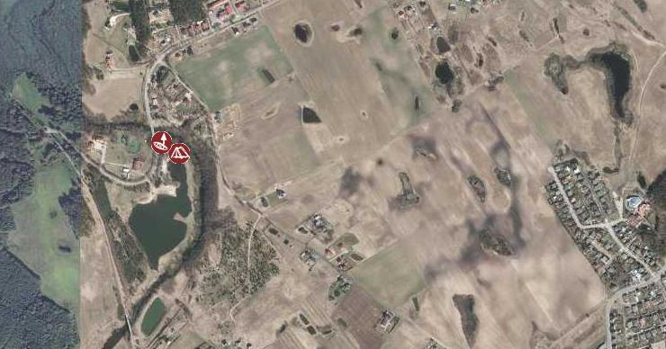
20.Mapa ewidencyjna (skala 1:1000)
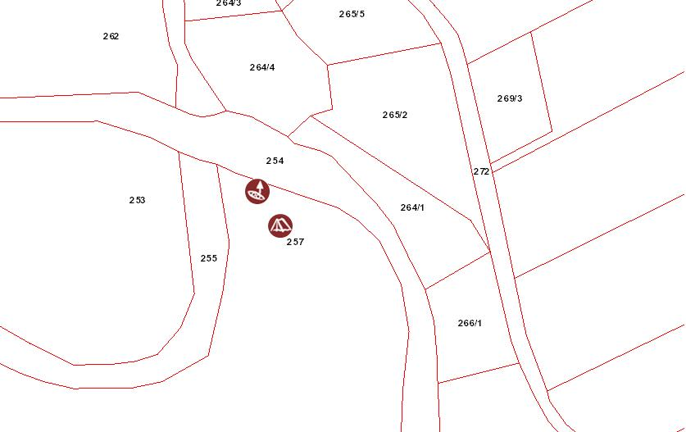

Data: 16.03.2016r. ………………………
podpis

- Żabno
SZLAK WODNY RZEKI WIERZYCA
Beneficjent: | Gmina Starogard Gdański
01.Nazwa lokalizacji: | Przystań, zagospodarowanie terenu w Żabnie
02.Numer karty zadania inwestycyjnego: | 34.27. Żabno
03.Współrzędne geograficzne: | 53.58.20.4.N, 18.28.53.64.E
04.Powiat: | Starogardzki
05.Gmina: | Starogard Gdański
06.Miejscowość: | Żabno
07.Nadleśnictwo: | Starogard (zasięg administracyjny)
08.Struktura własności gruntów:
- Informacja o działkach, na których jest usytuowany teren rozlewiska
- Działka 56 – droga (własność: Gmina Starogard Gdański), KW 49219
- Działka 6 – rzeka (własność: skarb państwa (RZGW w Gdańsku)), KW GD1A/00058770/6
- Działki 51/4, 51/8 – przystań, pole biwakowe (własność: Elektrownia Wierzyca Sp. z o.o.), KW GD1A/00027904/9
- Działki 51/5, 51/6, 51/9 – przystań, zagospodarowanie terenu (własność: Wiczarska Magdalena), KW GD1A/00058819/2

Ustalenia z właścicielami działek: brak przeciwwskazań do realizacji inwestycji
09.Uwarunkowania planistyczne:
Obowiązujące Studium Uwarunkowań i Kierunków Zagospodarowania Przestrzennego gminy Starogard Gdański. Brak odniesienia do lokalizacji.
10.Charakterystyka lokalizacji:
Zagospodarowanie terenu przy rozlewisku wodnym na trasie rzeki Wierzycy.
11.Dostępność transportowa:
Dojazd drogą gruntową od strony miejscowości Żabno, bardzo zła nawierzchnia. Droga na odcinku ok. 460 m przed planowaną lokalizacją zagospodarowania terenu wiedzie wyłącznie do zagospodarowania projektowanego terenu. pola biwakowego. Trudne ukształtowanie terenu z wysokim spadkiem w kierunku rozlewiska uniemożliwiają dotarcie do tego miejsca ze sprzętem wodno-kajakowym. Taki dojazd byłby możliwy po urządzeniu drogi dojazdowej. W związku z dużą powierzchnią rozlewiska ( 15 ha) możliwe jest użytkowanie jego przez kajaki, łódki, wędkarzy. Dotychczas nie było takiej możliwości ze względu na brak zorganizowanego dojazdu.
12.Istniejące formy i uwarunkowania ochrony przyrody:
Natura 2000 Dolina Wierzycy PLH 220094, Obszar Chronionego Krajobrazu Doliny Wierzycy
13.Obecne zagospodarowanie i użytkowanie terenu:
Brak zagospodarowania
14.Istniejąca infrastruktura techniczna:
Odległość od najbliższego przyłącza elektrycznego – ok. 650m
15. Atrakcje turystyczne w obrębie 1 km od wskazanej lokalizacji
Planowana do budowy ścieżka rowerowo-spacerowa, na nasypie kolejowym ( nieczynna linia kolejowa), wzdłuż rzeki Wierzycy, w obszarze NATURA 2000. Teren jest usytuowany w pobliżu rozlewiska – można korzystać z różnych wodnych atrakcji turystycznych – łódki, rowery wodne, wędkowanie, plażowanie.
16.Docelowe zagospodarowanie i użytkowanie terenu:
Przystań, zagospodarowanie terenu, miejsce rekreacji na działkach 51/5, 51/6, 51/9, 51/4, 51/8
17.Zakres prac inwestycyjnych:
- Utwardzenie tłuczniem kamiennym łamanym nawierzchni istniejącej drogi dojazdowej do miejsca rekreacji o długości ok. 460 m, wraz z zawrotką dla samochodów obsługujących ruch kajakowy.
- Oznakowanie
- Nabrzeże przystani dla kajaków wyposażone w slip i pomost.
- Przystań – miejsce rekreacji.
- Zagospodarowanie terenu wyposażone w: 4 kosze na śmieci, osłonę na 2 przenośne sanitariaty, 5 suszarek na kajaki, 1 duża wiata i 2 małe wiaty (wiaty z utwardzonym podłożem, wyposażone w ławki i stoły), 1 palenisko, 1 tablica informacyjno- promocyjną, dostęp do energii elektrycznej (stanowisko z gniazdami elektrycznymi np. do ładowania telefonów komórkowych).

18.Przeszkody i bariery dla realizacji zadania:
-
19.Mapa ogólna (lokalizacja, skala 1:10 000)
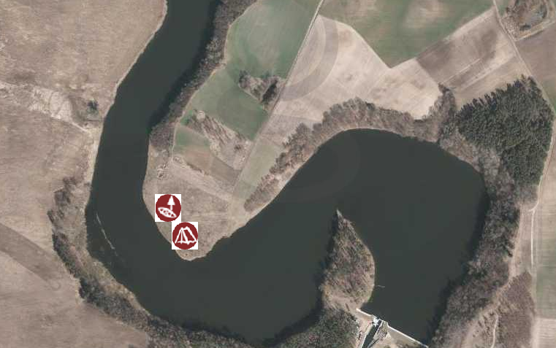
20.Mapa ewidencyjna (skala 1:1000)
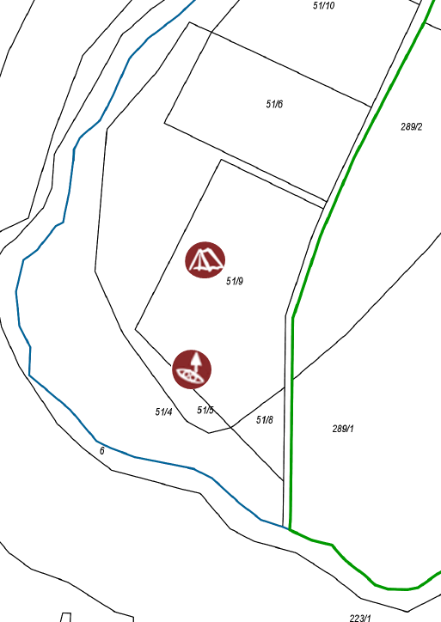

Data: 16.03.2016r. ………………………
podpis

- Nowa Wieś Rzeczna
SZLAK WODNY RZEKI WIERZYCA
Beneficjent: | Gmina Starogard Gdański
01.Nazwa lokalizacji: | Przenoska przez elektrownię wodną w Nowej Wsi Rzecznej
02.Numer karty zadania inwestycyjnego: | 34.17. Nowa Wieś Rzeczna
03.Współrzędne geograficzne: | 53.58.14.49N, 18.29.6.24 E
04.Powiat: | Starogardzki
05.Gmina: | Starogard Gdański
06.Miejscowość: | Nowa Wieś Rzeczna
07.Nadleśnictwo: | Starogard (zasięg administracyjny)
08.Struktura własności gruntów:
- Działka 11/1 – (teren prywatny, własność: Mania Anna) – KW GD1A/00028368/6,
- Działka 5 (własność: Skarb Państwa (PKP SA)), KW K-9 Nowa Wieś
- Działka 223/1 (teren prywatny, własność: Elektrownia Wierzyca Sp. z o.o.), KW GD1A/00057100/2
- Działka 6 – (własność: Skarb Państwa (RZGW w Gdańsku)), KW GD1A/00058770/6
Ustalenia z właścicielami działek: brak przeciwwskazań do realizacji inwestycji
09.Uwarunkowania planistyczne:
Obowiązujące Studium Uwarunkowań i Kierunków Zagospodarowania Przestrzennego gminy Starogard Gdański. Brak odniesienia do lokalizacji.
10.Charakterystyka lokalizacji:
Przenoska przez nową elektrownię wodną Nowa Wieś Rzeczna.
11.Dostępność transportowa:
Dojazd drogą gruntową od Nowej Wsi Rzecznej, zła nawierzchnia
12.Istniejące formy i uwarunkowania ochrony przyrody:
Natura 2000 Dolina Wierzycy PLH 220094
13.Obecne zagospodarowanie i użytkowanie terenu:
Brak zagospodarowania
14.Istniejąca infrastruktura techniczna:
Dostęp do przyłącza elektrycznego
15. Atrakcje turystyczne w obrębie 1 km od wskazanej lokalizacji
Planowana do budowy ścieżka rowerowo-spacerowa, na nasypie kolejowym ( nieczynna linia kolejowa), wzdłuż rzeki Wierzycy, w obszarze NATURA 2000
16.Docelowe zagospodarowanie i użytkowanie terenu:
Przenoska
17.Zakres prac inwestycyjnych:
- Przenoska – uporządkowanie ciągu pieszego, miejsce wyjmowania kajaków przed przeszkodą w formie slipu brzegu rzeki, miejsce wodowania kajaków za przeszkodą pomost ze slipem, urządzenie brzegów rzeki, 2 tablice informacyjno-promocyjne, 4 kosze na śmieci, 4 ławki
- Oznakowanie
18.Przeszkody i bariery dla realizacji zadania:
-
19.Mapa ogólna (lokalizacja, skala 1:10 000)
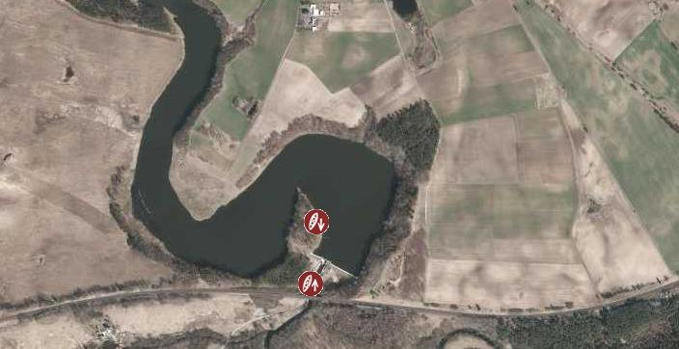
20.Mapa ewidencyjna (skala 1:1000)
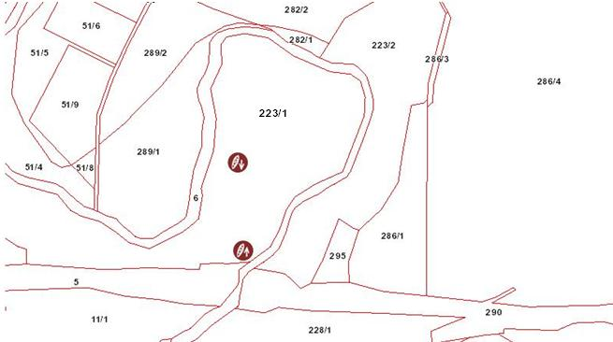

Data: 16.03.2016r. ………………………
podpis

- Owidz
SZLAK WODNY RZEKI WIERZYCA
Beneficjent: | Gmina Starogard Gdański
01.Nazwa lokalizacji: | Przystań przy grodzisku w Owidzu koło Starogardu Gdańskiego
02.Numer karty zadania inwestycyjnego: | 34.20. Owidz - przystań
03.Współrzędne geograficzne: | 53.57.20.08N, 18.34.21.92E
04.Powiat: | Starogardzki
05.Gmina: | Starogard Gdański
06.Miejscowość: | Owidz
07.Nadleśnictwo: | Starogard Gdański
08.Struktura własności gruntów:
- Działka 174 - zagospodarowanie terenu, budynek socjalny, ciągi piesze, (własność: Gmina Starogard Gdański), KW GD1A/00044827/0,
- Działka 175 – przystań, ciągi piesze, (własność: Gmina Starogard Gdański), KW GD1A/00048528/2
- Działka 188/23 - przystań, ciągi piesze, (własność: Gmina Starogard Gdański), KW GD1A/00044827/0
- Działka 196/4 – woda (własność: Skarb Państwa (RZGW w Gdańsku)), KW GD1A/00058770/6
Ustalenia z właścicielami działek: brak przeciwwskazań do realizacji inwestycji
09.Uwarunkowania planistyczne:
Obowiązujące Studium Uwarunkowań i Kierunków Zagospodarowania Przestrzennego gminy Starogard Gdański. Funkcja rekreacyjna i wypoczynkowa.
10.Charakterystyka lokalizacji:
Przystań kajakowa i zagospodarowanie terenu w pobliżu grodziska Owidz
11.Dostępność transportowa:
Położenie przy drodze Owidz – Klonówka, dobry dojazd
12.Istniejące formy i uwarunkowania ochrony przyrody:
Postulowany Obszar Chronionego Krajobrazu.
13.Obecne zagospodarowanie i użytkowanie terenu:
Przystań kajakowa, parking, dojazd
14.Istniejąca infrastruktura techniczna:
Dostęp do przyłącza elektrycznego, ujęcia wody, kanalizacji, Internet, telefon – wszystkie media są dostępne za pośrednictwem Grodziska w Owidzu.
15. Atrakcje turystyczne w obrębie 1 km od wskazanej lokalizacji
UZUP Grodzisko Owidz poł. przy przystani kajakowej. W skład grodziska wchodzą: zrekonstruowany gród średniowieczny, amfiteatr, budynek wystawienniczy.
- Szlak Maternów – 19 km szlaku rowerowego od Starogardu Gd. przez Owidz, Kolincz, Klonówkę, do Pelplina
16.Docelowe zagospodarowanie i użytkowanie terenu:
Przystań kajakowa , zagospodarowanie terenu wraz z miejscem postoju dla kamperów z zapleczem socjalnym dla pola namiotowego
17.Zakres prac inwestycyjnych:
Zadanie obejmować będzie:
- budowa przystani dla kajaków w formie slipu brzegu rzeki,
- budowa stojaków dla kajaków,
- Budowa zaplecza obsługującego kajakarzy – 3 obiekty wyposażone w toalety, prysznice i zaplecze kuchenne, zlokalizowane w 3 miejscach na zagospodarowanym terenie, stylizowane, nawiązujące architekturą do miejsca (Grodzisko Owidz). Planowana pow. każdego obiektu to ok. 30m2. Obiekty przeznaczone wyłącznie w 100% na potrzeby kajakarzy. Wyposażone w niezbędne dla kajakarzy media.
- Budowa nawierzchni utwardzonych komunikacyjnych pomiędzy rzeką a zagospodarowanym terenie o pow. ok. 230 m²
- zagospodarowanie terenu zielenią,
- Bodowa małej architektury dla 3 miejsc w obszarze zagospodarowanego terenu (duży grill, 1 duża wiata i 3 małe wiaty z utwardzonym podłożem i wyposażone w ławki i stoły, 5 suszarek na kajaki, 6 koszy na śmieci, oznakowanie, miejsce na ognisko)
- Energia elektryczna
- rozbudowa sieci energetycznej, wod-kan oraz monitoringu,
- ogrodzenie terenu zagospodarowanego naturalnym ogrodzeniem.
18.Przeszkody i bariery dla realizacji zadania:
-
19.Mapa ogólna (lokalizacja, skala 1:10 000)
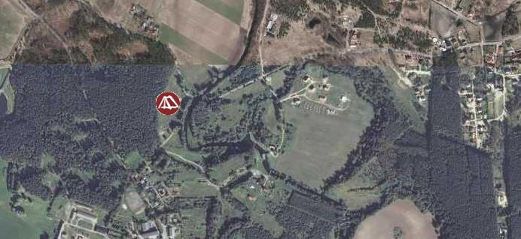
20.Mapa ewidencyjna (skala 1:2000)
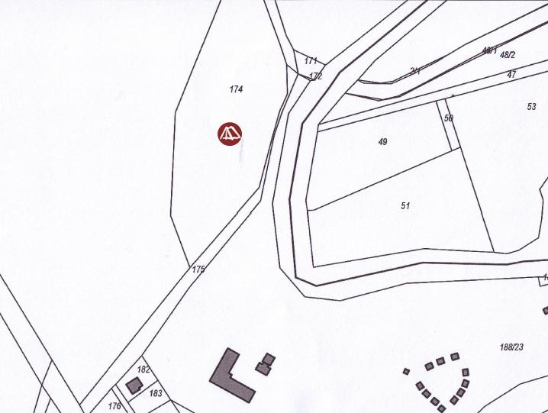

Data: 16.03.2016r. ………………………
podpis

- Przenoska Owidz
SZLAK WODNY RZEKI WIERZYCA
Beneficjent: | Gmina Starogard Gdański
01.Nazwa lokalizacji: | Przenoska przy elektrowni wodnej Owidz
02.Numer karty zadania inwestycyjnego: | 34.21. Owidz - przenoska
03.Współrzędne geograficzne: | 53.57.19.43N, 18.34.35.49E UZUP N:53.57.20.68; E:18.34.33.43 - przenoska - miejsce zejścia na ląd; N:53.57.18.75; E: 18.34.36.11- przenoska - miejsce wodowania
04.Powiat: | Starogardzki
05.Gmina: | Starogard Gdański
06.Miejscowość: | Owidz
07.Nadleśnictwo: | Starogard Gdański
08.Struktura własności gruntów:
- Działka 196/4 - woda (własność: Skarb Państwa (RZGW w Gdańsku)), KW GD1A/00058770/6
- Działka 188/21 (własność: Skarb Państwa (ENERGA WYTWARZANIE SA), KW GD1A/00052106/9
- Działka 188/22 (własność: ENERGA WYTWARZANIE SA), KW GD1A/00062918/7
Ustalenia z właścicielami działek: brak przeciwwskazań do realizacji inwestycji
09.Uwarunkowania planistyczne:
Obowiązujące Studium Uwarunkowań i Kierunków Zagospodarowania Przestrzennego gminy Starogard Gdański. Brak odniesienia do lokalizacji.
10.Charakterystyka lokalizacji:
Przenoska przez elektrownię wodną w Owidzu
11.Dostępność transportowa:
Droga Owidz-Elektrownia (za grodziskiem) – dojazd dobry
12.Istniejące formy i uwarunkowania ochrony przyrody:
Postulowany Obszar Chronionego Krajobrazu
13.Obecne zagospodarowanie i użytkowanie terenu:
Brak zagospodarowania
14.Istniejąca infrastruktura techniczna:
Dostęp do przyłącza elektrycznego
15. Atrakcje turystyczne w obrębie 1 km od wskazanej lokalizacji
Grodzisko Owidz poł. przy przystani kajakowej. W skład grodziska wchodzą: zrekonstruowany gród średniowieczny, amfiteatr, budynek wystawienniczy; Zabytkowa elektrownia wodna w Owidzuwz 1910 r.
- Szlak Maternów – 19 km szlaku rowerowego od Starogardu Gd. przez Owidz, Kolincz, Klonówkę, do Pelplina
16.Docelowe zagospodarowanie i użytkowanie terenu:
Przenoska
17.Zakres prac inwestycyjnych:
Urządzenie przenoski - wykonanie ciągu pieszego, miejsce wyjmowania kajaków przed przeszkodą w formie slipu brzegu rzeki, miejsce wodowania kajaków za przeszkodą pomost ze slipem, urządzenie brzegów rzeki i wykonanie schodów,
- ustawienie drobnych elementów małej architektury: 2 tablice informacyjno-promocyjne, 4 kosze na śmieci, 4 ławki, ogrodzenie
- Oznakowanie
(Budowa przenoski i bezpiecznego zejścia do rzeki z wysokiego brzegu rzeki przy elektrowni wodnej w Owidzu.)
Nakłady rowery - stojak na 5 rowerów, zestaw naprawczy.
18.Przeszkody i bariery dla realizacji zadania:
Ustalenie innego, bezpieczniejszego miejsca dla przenoski wymagałoby uzgodnień i wizji w terenie, co było niemożliwe do zrealizowania w wyznaczonym dla uzupełnień czasie. W podanym miejscu przenoska funkcjonuje od lat . Należy tylko poprawić jej funkcjonalność i uczynić ją bezpieczniejszą w użytkowaniu.
19.Mapa ogólna (lokalizacja, skala 1:10 000)
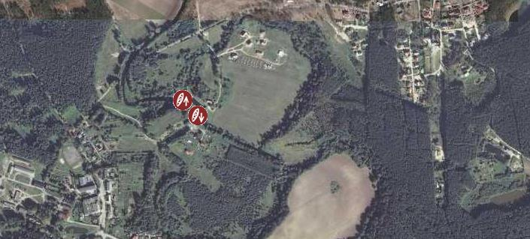
20.Mapa ewidencyjna (skala 1:1000)
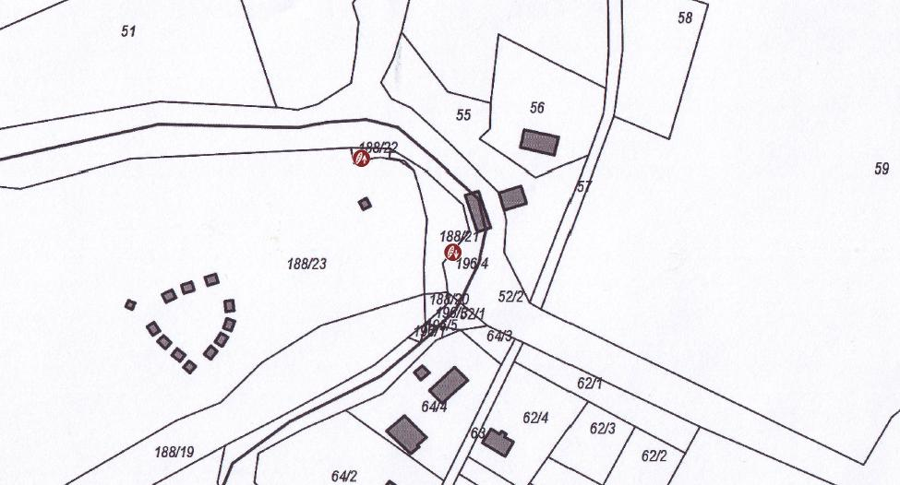

Data : 16.03.2016 ………………………
podpis

- Kolincz

SZLAK WODNY RZEKI WIERZYCA
Beneficjent: | Gmina Starogard Gdański
01.Nazwa lokalizacji: | Przenoska przy elektrowni wodnej Kolincz
02.Numer karty zadania inwestycyjnego: | 34.22. Kolincz
03.Współrzędne geograficzne: | 53.57.46.96N, 18.37.34.03E UZUP N: 53.57.47.92, E: 18.37.32.23 - przenoska, miejsce zejścia na ląd; N: 53.57.47.02, E: 18.37.35.13 - przenoska - miejsce wodowania
04.Powiat: | Starogardzki
05.Gmina: | Starogard Gdański
06.Miejscowość: | Kolincz
07.Nadleśnictwo: | Starogard Gdański
08.Struktura własności gruntów:
- Działka 141/1 – droga (własność: Gmina Starogard Gdański), KW 54949
- Działka 48/3 - przenoska, (własność: SP PGL- Lasy Państwowe Nadleśnictwo Starogard Gd.), KW GD1A/00010365/6
- Działka 143 – rzeka (własność: Skarb Państwa (RZGW w Gdańsku)), KW GD1A/00058770/6,
- Działka 48/5 - przenoska (własność: SP PGL- Lasy Państwowe Nadleśnictwo Starogard Gd.), KW GD1A/00010365/6
Proponowane miejsce przenoski (zejścia na ląd i wodowania- to miejsca obecnie użytkowane przez kajakarzy). Przedstawiciele ENERGI SA i Nadleśnictwa Starogard Gd. uczestniczyli w spotkaniu informacyjnym na którym przedstawiono lokalizacje poszczególnych przenosek - nikt nie wniósł zastrzeżeń.
Ustalenia z właścicielami działek: brak przeciwwskazań do realizacji inwestycji

09.Uwarunkowania planistyczne:
Obowiązujące Studium Uwarunkowań i Kierunków Zagospodarowania Przestrzennego gminy Starogard Gdański. Brak odniesienia do lokalizacji.
10.Charakterystyka lokalizacji:
Przenoska przez elektrownię wodną w Kolinczu
11.Dostępność transportowa:
Położenie w pobliżu centrum miejscowości Kolincz, dojazd jest z drogi położonej w centrum miejscowości Kolincz
12.Istniejące formy i uwarunkowania ochrony przyrody:
-
13.Obecne zagospodarowanie i użytkowanie terenu:
Brak zagospodarowania
14.Istniejąca infrastruktura techniczna:
Dostęp do przyłącza elektrycznego
15. Atrakcje turystyczne w obrębie 1 km od wskazanej lokalizacji
Zabytkowa elektrownia wodna w Kolinczu z 1911 r.
- Szlak Maternów – 19 km szlaku rowerowego od Starogardu Gd. przez Owidz, Kolincz, Klonówkę, do Pelplina
16.Docelowe zagospodarowanie i użytkowanie terenu:
Przenoska
17.Zakres prac inwestycyjnych:
- Urządzenie przenoski – wykonanie ciągu pieszego, miejsce wyjmowania kajaków przed przeszkodą pomost ze slipem, miejsce wodowania kajaków za przeszkodą pomost ze slipem,
- urządzenie brzegów rzeki i wykonanie schodów,
- ustawienie drobnych elementów małej architektury: 2 tablice informacyjno-promocyjne, 4 kosze na śmieci, 4 ławki.
- Nakłady rowery (stojak na 5 rowerów, zestaw naprawczy)
- Oznakowanie
18.Przeszkody i bariery dla realizacji zadania:
-
19.Mapa ogólna (lokalizacja, skala 1:10 000)
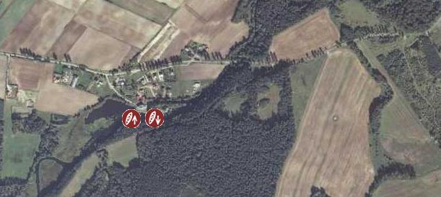
20.Mapa ewidencyjna (skala 1:1000)
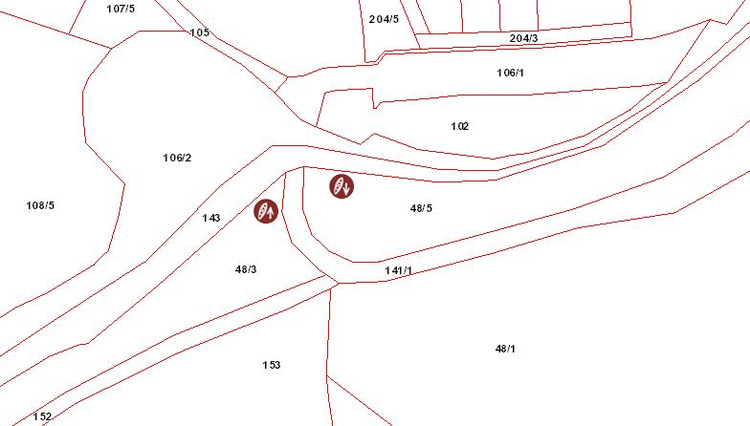

Data: 16.03.2016r. ………………………
podpis

- Klonówka
SZLAK WODNY RZEKI WIERZYCA
Beneficjent: | Gmina Starogard Gdański
01.Nazwa lokalizacji: | Przenoska i zagospodarowanie terenu przy elektrowni wodnej Klonówka
02.Numer karty zadania inwestycyjnego: | 34.23. Klonówka
03.Współrzędne geograficzne: | 53.58.31.51N, 18.38.28.93E
04.Powiat: | Starogardzki
05.Gmina: | Starogard Gdański
06.Miejscowość: | Klonówka
07.Nadleśnictwo: | Starogard (zasięg administracyjny)
08.Struktura własności gruntów:
- Działka 39/5 - woda/zalew (własność: Skarb Państwa (RZGW w Gdańsku)) – KW GD1A/00058770/6
- Działka20/1 – pole biwakowe, miejsce wodowania kajaków (teren prywatny, własność: Etz Katarzyna) – KW GD1A/00010790/4
- Działka 20/2 - miejsce wyjmowania kajaków (teren prywatny, własność: Edoradca Sp. z o.o.) – KW GD1A/00024723/5
- Działka 19 – droga (własność: Gmina Starogard Gdański), KW 40257
Ustalenia z właścicielami działek: brak przeciwwskazań do realizacji inwestycji
09.Uwarunkowania planistyczne:
Obowiązujące Studium Uwarunkowań i Kierunków Zagospodarowania Przestrzennego gminy Starogard Gdański. Brak odniesienia do lokalizacji.
10.Charakterystyka lokalizacji:
Przenoska przez elektrownię wodną w Klonówce wraz z zagospodarowaniem terenu
11.Dostępność transportowa:
Położenie w pobliżu centrum miejscowości Klonówka, przy moście lokalnej drogi asfaltowej
12.Istniejące formy i uwarunkowania ochrony przyrody:
-
13.Obecne zagospodarowanie i użytkowanie terenu:
Brak zagospodarowania
14.Istniejąca infrastruktura techniczna:
Dostęp do przyłącza elektrycznego
15. Atrakcje turystyczne w obrębie 1 km od wskazanej lokalizacji
Zabytkowy pokrzyżacki kościół p.w. Św. Katarzyny w Klonówce.
Szlak rowerowy - Szlak Maternów – 19 km szlaku rowerowego od Starogardu Gd. przez Owidz, Kolincz, Klonówkę, do Pelplina.
16.Docelowe zagospodarowanie i użytkowanie terenu:
Przenoska i zagospodarowanie terenu
17.Zakres prac inwestycyjnych:
Przystań kajakowa wraz z zagospodarowaniem terenu i miejscem rekreacji, remont drogi gruntowej
- Zagospodarowanie pola biwakowego – urządzenie brzegu rzeki w formie slipu, 4 kosze na śmieci, 1 duża i 2 małe wiaty z utwardzonym podłożem i wyposażone w ławki i stoły, osłona na 2 przenośne sanitariaty, 1 miejsce na ognisko, 5 suszarek na kajaki, parking dla samochodów obsługujących ruch kajakowy
- Urządzenie przenoski - wykonanie ciągu pieszego, miejsce wyjmowania kajaków przed przeszkodą pomost ze slipem, miejsce wodowania kajaków za przeszkodą pomost ze slipem, urządzenie brzegów rzeki, 4 śmietniki, 4 ławki, 2 tablice informacyjno- promocyjne,
- naprawa drogi gruntowej
- stojak na 5 rowerów, zestaw naprawczy

18.Przeszkody i bariery dla realizacji zadania:
-
19.Mapa ogólna (lokalizacja, skala 1:10 000)
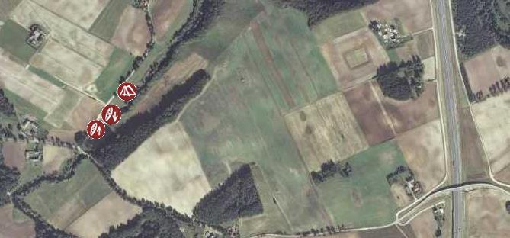
20.Mapa ewidencyjna (skala 1:1000)
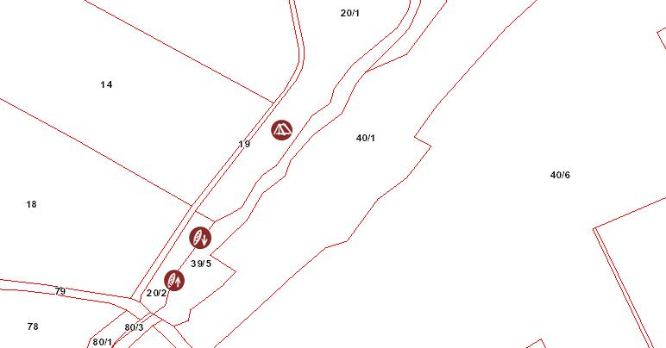

Data: 16.03.2016r. ………………………
podpis

- Oznakowanie wodne i drogowe

Zgodnie z załącznikiem nr 5

